Приложение №1
ТЕХНИЧЕСКОЕ ЗАДАНИЕ
на поставку промопродукции
Цель технического задания:
Общественное Объединение «Институт политики развития» объявляет конкурс на поставку промо продукции для Проекта USAID «Успешный аймак 2».

№ | Продукты | Технические требования | Образец
1 | Рюкзак | Рюкзак из качественного материала (полиэстер)  Цвет – темные цвета.  Размер сумки - 41 х 30 х 8 (для ноутбука размером 17’’).  Удобная ручка и регулируемый ремень на плечо.  Плотная прокладка для защиты ноутбука.  Удобные карманы с молниями.  Нанесение двух цветных/белых логотипов и названия проекта методом DTF.  Площадь нанесения – А4 | 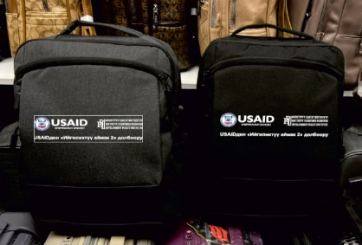
2 | Жилет | Материал из 100% флиса  Толщина - минимум 320 и более гр.  Цвет жилета – желательно темно-синий (либо другого привлекательного темного цвета, при отсутствии темно-синего).  Наличие карманов, с обеих сторон  Качественная застежка на молнии  Качественный крой, пошив и детализация  Нанесение логотипов (USAID/ИПР) и названия проекта. Размерный ряд жилеток - предоставить M, L, XL, 2XL. Количество разбить следующим образом: M - 10%, L - 30%, XL - 30%, 2XL - 30% от количества тиража. | 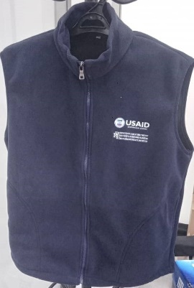
3 | Кепка | Цвет: темно-синий, с металической застежкой  Метод нанесения: DTF печать двух логотипов.  Один размер на всех, регулируемый. | 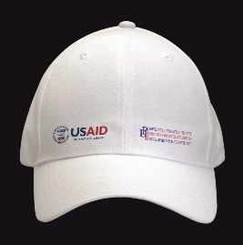
4 | Футболка | Классическая футболка темно-синего цвета, с логотипом, с коротким рукавом и круглым отстроченным воротом.  Метод нанесения: DTF печать с передней стороны футболки. Логотипы, название проекта, дизайн.  Размерный ряд футболок - предоставить M, L, XL, 2XL. Количество разбить следующим образом: M - 10%, L - 30%, XL - 30%, 2XL - 30% от количества тиража. | 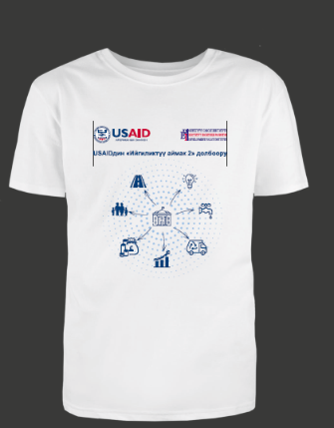
5 | Поло (короткий рукав) | Высококачественный материал, 100% хлопок  Цвет– желательно темно-синий (либо другого привлекательного темного цвета, при отсутствии темно-синего). Качественный крой, пошив и детализация. Нанесение логотипов (USAID/ИПР) и названия проекта.
6 | Поло  (длинный рукав) | Высококачественный материал, 100% хлопок  Цвет– желательно темно-синий (либо другого привлекательного темного цвета, при отсутствии темно-синего). Качественный крой, пошив и детализация. Нанесение логотипов (USAID/ИПР) и названия проекта
7 | Худи/свитшот | Высококачественный материал, 100% хлопок  Цвет – желательно темно-синий (либо другого привлекательного темного цвета, при отсутствии темно-синего). Наличие карманов, с обеих сторон  Качественный крой, пошив и детализация  Нанесение логотипов (USAID/ИПР) и названия проекта Худи – три нитки, без начеса, кенгуру, без молнии, темно-синий, с капюшоном.
8 | Кружки белые | Сублимационные кружки, полноцветный принт, белого цвета с цветным нанесением логотипов USAID и ИПР. Керамика А класса, объем 0,32 л. | 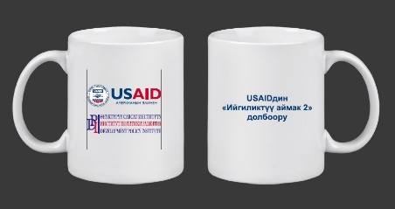
9 | Карандаш брендированный | Карандаш, высокого качества, цвет - бежевый/коричневый/темно-синий, нанесение - название проекта

Поставщик услуг подтверждает соответствие техническим требованиям.

Подпись уполномоченного лица: ________________________________
Имя и должность подписавшего лица: ___________________________
Имя Поставщика: _______________________________________

